Часть 1. Организация данных: логическая структура

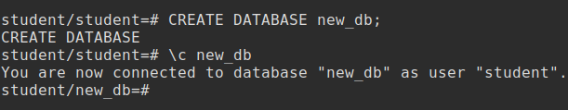
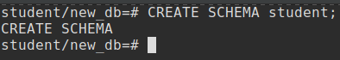
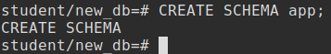
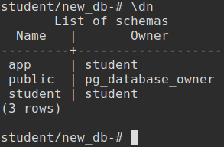
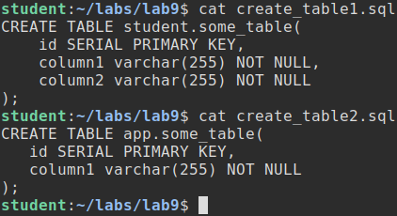

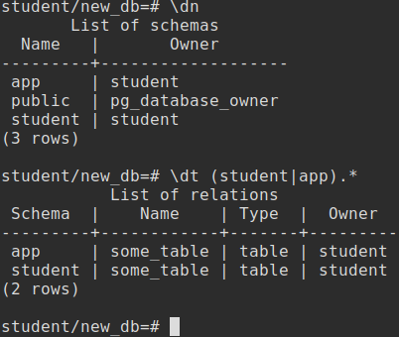
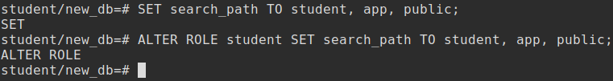
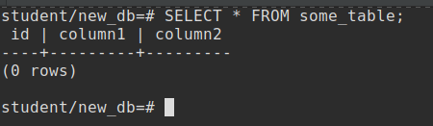

Часть 2. Организация данных: физическая структура

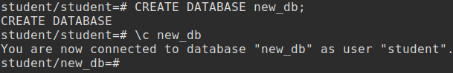
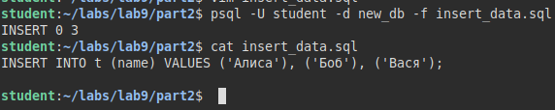
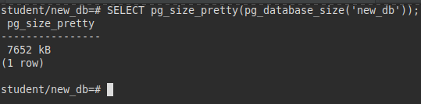
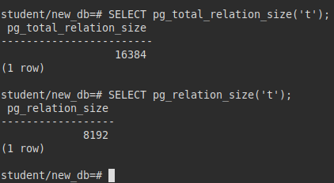

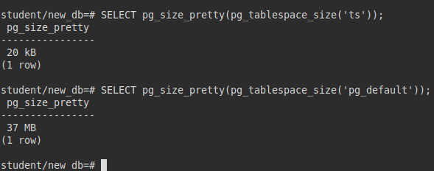
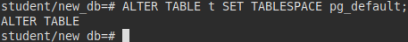
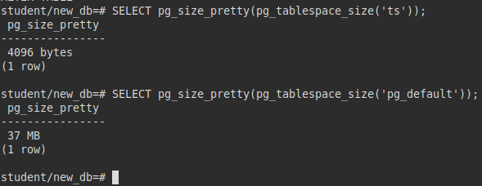
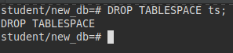

Часть 3. Учебное приложение: книжный магазин

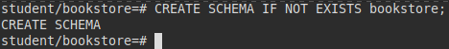

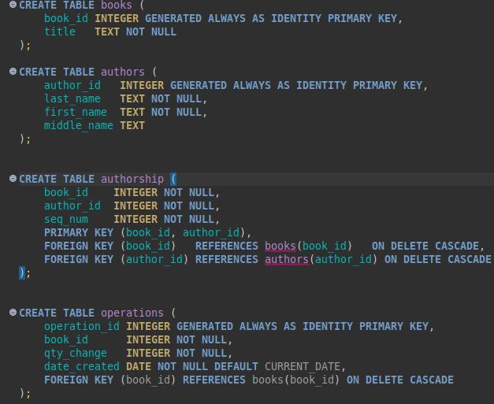
скрипт create_tables.sql

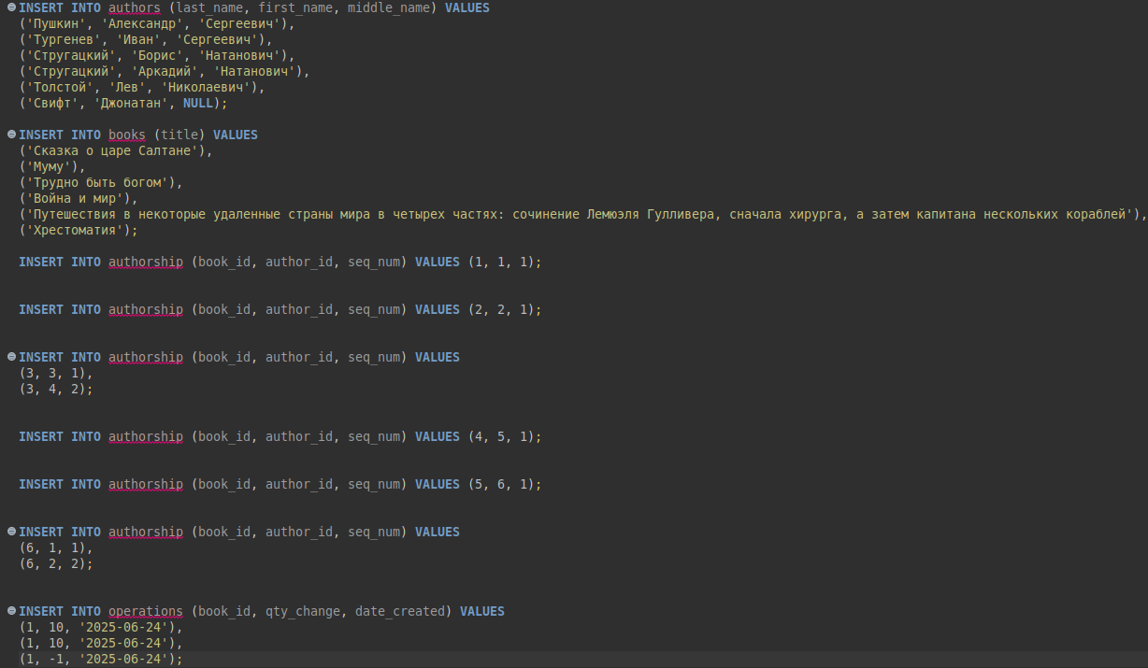
скрипт insert_datas.sql
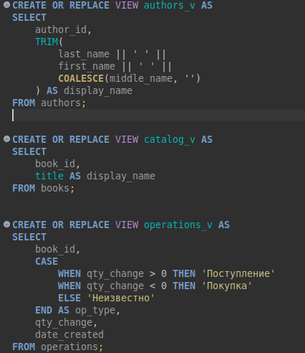
скрипт create_views.sql

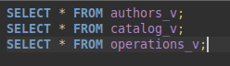
скрипт check.sql

Практика+

1. Какие дополнительные атрибуты могут появиться у выделенных сущностей при развитии приложения?

books:
- publisher_id - ссылка на издательство (отдельная сущность publishers).
- year_published — год издания.
- genre — жанр.
- price — цена.
- page_count — количество страниц.

authors:
- birth_date / death_date — годы жизни.
- biography — краткая биография.
- country / nationality — страна происхождения.

operations:
- employee_id — ссылка на сотрудников (отдельная сущность сотрудники).
- operation_type — тип операции (поступление, продажа, возврат, списание)

authorship
- role — роль автора (автор, редактор, переводчик и тп)

2. Допустим, требуется хранить информацию об издательстве. Дополните ER-диаграмму и отобразите ее в таблицы?

Нужно добавить новую сущность Publishers (издательства), связанную с Books отношением «один ко многим» (одно издательство выпускает много книг).

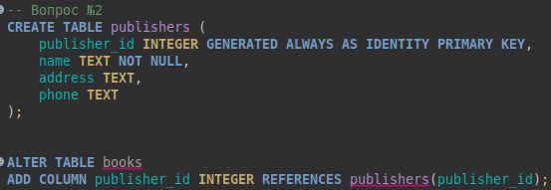
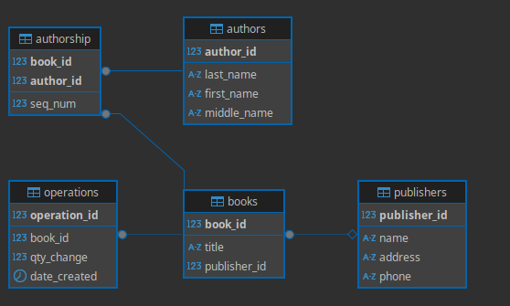

3. Некоторые книги могут входить в серии (например, «Библиотека приключений»). Как изменится схема данных?

В схему данных добавится сущность Series (серии книг) и связь с Books — «одна серия может содержать много книг».

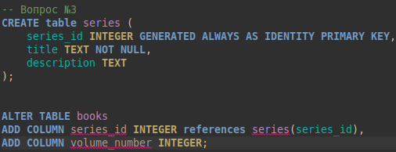
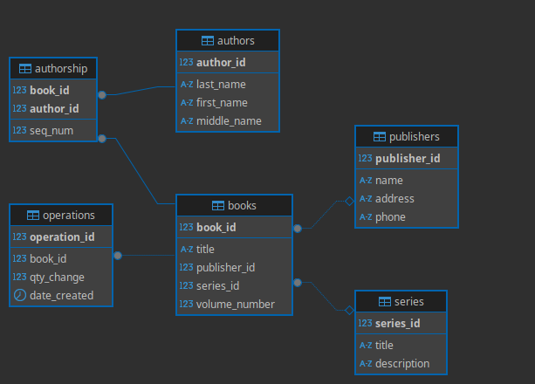

4. Пусть наш магазин стал торговать компьютерными комплектующими. Какие сущности и какие атрибуты вы бы выделили? Учтите, что на рынке постоянно появляются новые типы оборудования со своими характеристиками.

1. Сущность Products — таблица товаров.

1 CREATE TABLE products (
2 product_id INTEGER GENERATED ALWAYS AS IDENTITY PRIMARY KEY,
3 name TEXT NOT NULL,
4 category_id INTEGER NOT NULL REFERENCES categories(category_id),
5 price NUMERIC(10,2) NOT NULL CHECK (price >= 0),
6 stock_quantity INTEGER NOT NULL DEFAULT 0 CHECK (stock_quantity >= 0),
7 description TEXT,
8 specs JSONB,
9 created_at TIMESTAMPTZ DEFAULT NOW()
10 );

Пример значения поля specs:

1 {
2 "brand": "Intel",
3 "model": "Core i7-13700K",
4 "frequency": 5.4,
5 "cores": 16,
6 "socket": "LGA 1700"
7 }

2. Сущность Categories — категории товаров.

1 CREATE TABLE categories (
2 category_id INTEGER GENERATED ALWAYS AS IDENTITY PRIMARY KEY,
3 name TEXT UNIQUE NOT NULL,
4 description TEXT
5 );

